计算机学院
程序设计实践（上）总结报告

设计题目： 学生成绩管理系统
学生姓名： 王宇涵
专 业： 软件工程
班 级： 16052711
学 号： 16058103
指导教师： 刘庚

目 录
1.课题设计要求 3
1.1程序说明 3
1.2程序设计要求 3
2.程序功能描述及要求 3
3.设计思想 4
4. 结构框图、各模块的功能描述 5
4.1主函数（main ()） 5
4.2菜单显示（menu ()） 5
4.3录入信息（stu_input() ） 5
4.4修改成绩（stu_modify()） 5
4.5查询信息（stu_seek()） 5
4.6删除信息（stu_delete()） 5
4.7显示信息（stu_show()） 5
4.8排序信息（stu_show()） 5
4.9统计信息（stu_statistics()） 5
4.10退出系统（exitSy()） 5
4.11数据读取（getDate()） 5
4.12数据存储（data_save()） 5
4.13程序框图 7
5.设计总结及心得体会 8

课题设计要求

1.1程序说明
假设某班有不超过40人（具体人数在程序运行时由键盘录入）参加本学期的期末考试，考试科目为语文（CN），数学（MT），英语（EN），科学（SC）。要求编写一个学生成绩管理系统，实现对班级学生成绩的录入、修改、查找、删除、显示、排序、统计、保存等操作的管理。

1.2程序设计要求
系统主菜单应包括：
1)录入每个同学的学号、姓名、性别和各科的考试成绩；
2)成绩修改：可以根据输入的学号修改成绩；在修改之前需要用户进一步确认，确认无误后再进行操作。
3)计算每门课程的总分和平均分；
4)计算每个学生所有课程的总分和平均分；
5)按每个学生的总分进行排序；
6)按学号排出成绩表；
7)按姓名的字典顺序排出成绩表；
8)按姓名查询学生的各科成绩、总分、平均分及在班级的排名；
9)按学号查询学生的各科成绩、总分、平均分及在班级的排名；
10)对每门课程按优（90~100）、良（80~89）、中（70~79）、及格（60~69）、不及格（0~59）统计人数，及所占的百分比。
11)输出每个学生的姓名、学号、性别、各门课程的考试成绩、总分、平均分及在班级内的排名；
12)输出班级每门课程的统计数据：包括每门课程的平均分、每门课程优、良、中、及格、不及格的人数及所占百分比；
13)将每个学生的相关信息写入文件保存；
14)从文件中读出相关信息并进行处理；
15)退出系统
执行一个具体的功能之后，程序将重新显示菜单，直至选择退出系统的功能。

2.程序功能描述及要求
从主函数进入菜单，选择对应的功能选项：
- 录入学生信息（stu_input() ）：在此功能中可以进行增加学生信息，录入姓名，学号，性别，以及各科成绩，实现信息录入。
- 修改成绩信息（stu_modify()）：在此功能中可以修改学生信息，通过输入学号检索查询到该学生的各科成绩，然后可以选择对某一科成绩进行修改。
- 查询学生信息（stu_seek()）：在此功能中可以查询学生信息，通过两种方式一是通过姓名检索，二是通过学号检索，显示出该生的所有信息。
- 删除学生信息（stu_delete（））：在此功能中可以删除学生信息，首先通过查询找到要删除的学生，然后将其信息删除。
- 显示学生信息（stu_show（））：在此功能中可以按照总分从高到低显示所有学生的姓名性别学号以及各科成绩总分以及平均分排名。
- 排序学生信息（stu_sort（））：在此功能下设置三个子功能，分别可以选择按每个学生的总分进行排序sort1()；按学号排出成绩表sort2()；按姓名的字典顺序排出成绩表sort3()。
- 统计学生信息（stu_statistics（））：在此功能下设置三个子功能，分别可以选择计算每门课程的总分和平均分，计算每个学生所有课程的总分和平均分，对每门课程按优、良、中、及格、不及格统计人数及所占的百分比。
- 退出管理系统（exitSy（））：在此功能运用sleep函数，显示出“系统还有几秒关闭的提示”，然后退出系统。

3.设计思想
首先看到设计要求之后，将设计要求所涉及要实现的功能要一一分类。先分成几个比较重要的大方向的功能，比如查询，修改，排序，统计这种功能大类。然后再在每个功能中设置对应的细节子函数。比如排序中设置按总分排序，按学号排序，按姓名排序的子功能。然后对应的子功能与父功能统统包装成函数，子功能的函数在父函数调用，父函数在菜单函数中调用，菜单函数在主函数中调用。主函数读取数据，执行操作，保存数据。我在设计过程中采用的是分级思想，将问题一步步细分，再一步步解决。

4. 结构框图、各模块的功能描述
4.1主函数（main ()）
主函数先调用读取数据函数，将学生信息从文本读取到结构体中，然后while（1）一直循环保证功能执行后回到菜单页面。最后将修改后的数据保存到文本文档中。（文本文档为stu_data.txt）。
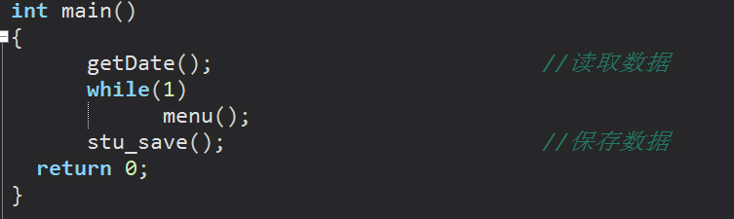

4.2菜单显示（menu ()）
程序开始运行时进入菜单页面，可以选择菜单旁边对应的数字进入相应的功能模块。
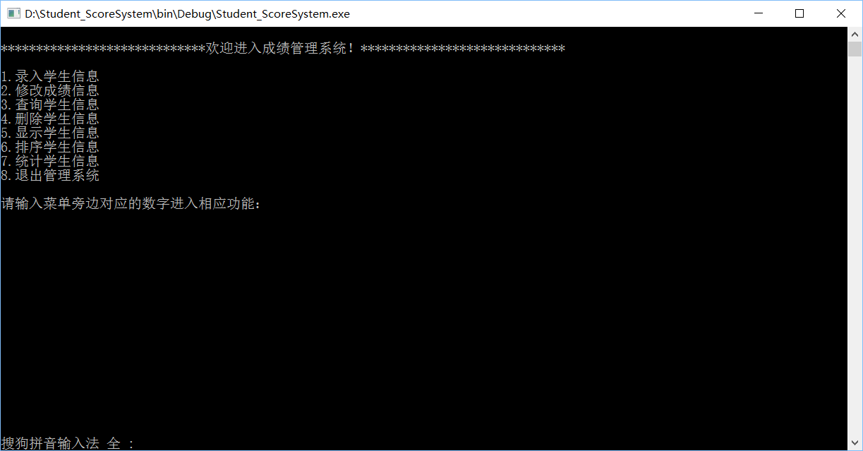

4.3录入信息（stu_input() ）
从菜单进入第一个功能录入学生信息，然后清屏，开始执行录入功能。会显示当前文件中已经有多少位同学的信息， 然后先输入你想要录入几位同学的信息，然后将该同学的信息按照提示输入,确定是否输入正确如果输入正确则会显示录入的学生信息，若输入错误则返回录入函数。
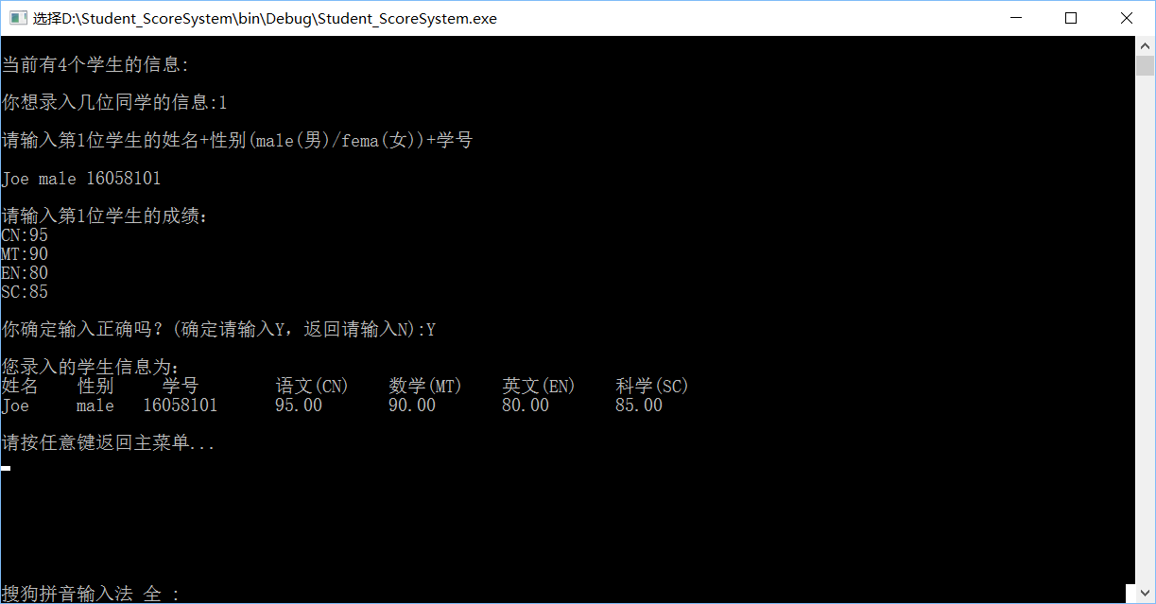

4.4修改成绩（stu_modify()）
从菜单进入选择第二个功能修改学生信息，然后清屏，开始执行修改功能。根据学号检索修改成绩，首先输入学号，然后定位到学生后可以选择修改哪一门科目的成绩，再输入要修改的成绩，经过确认后即可修改成绩。
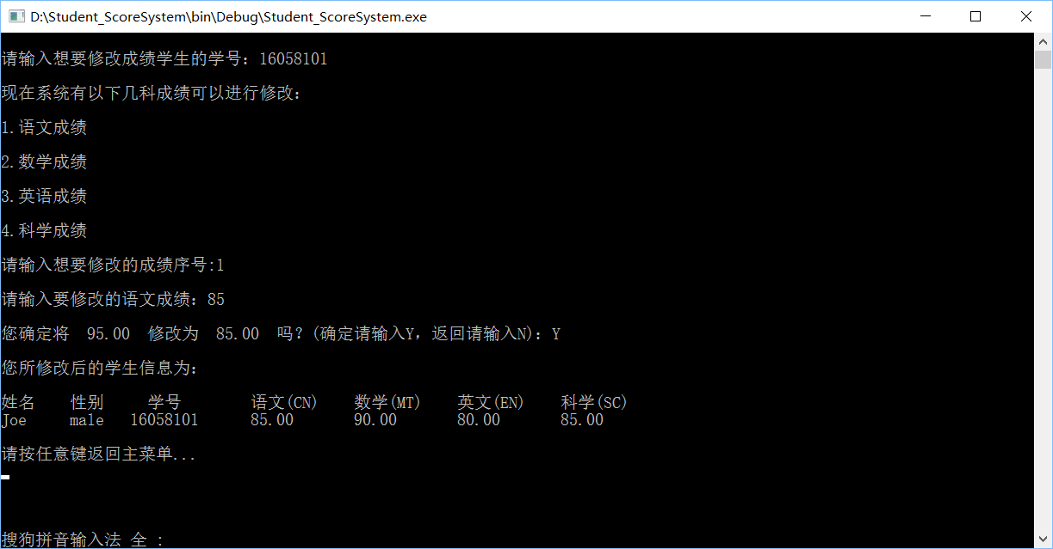
4.5查询信息（stu_seek()）
从菜单第三个功能进入查询学生信息，然后清屏，开始执行查询功能。进入之后选择按照姓名查询或者按照学号查询。若按姓名查询则输入学生的姓名，然后进行检索定位，输出该学生的所有信息。若按学号查询则输入学生的学号，然后进行检索定位，输出该学生所有信息。
1.按姓名查询
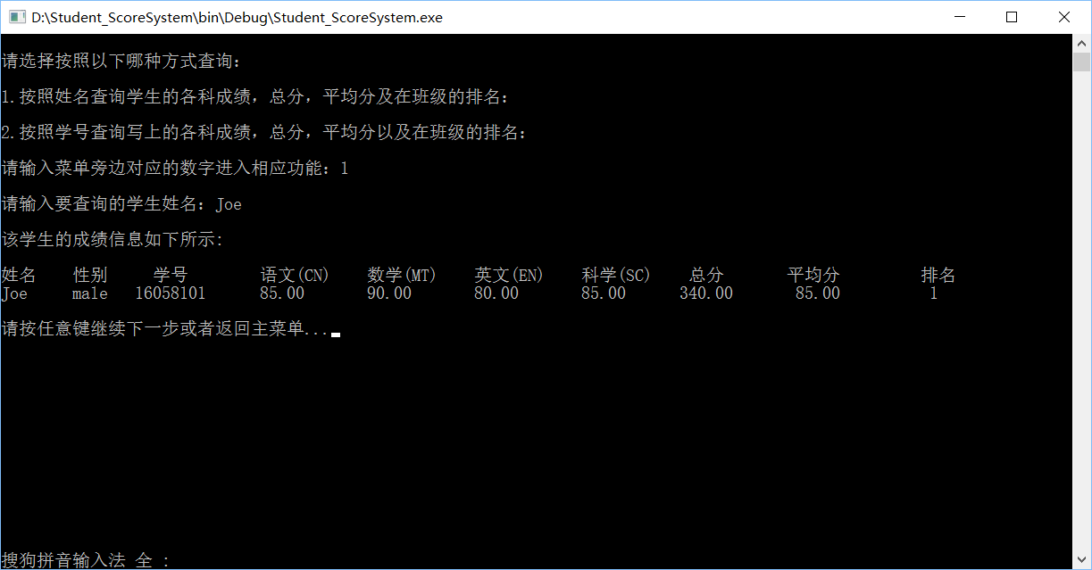
2.按学号查询
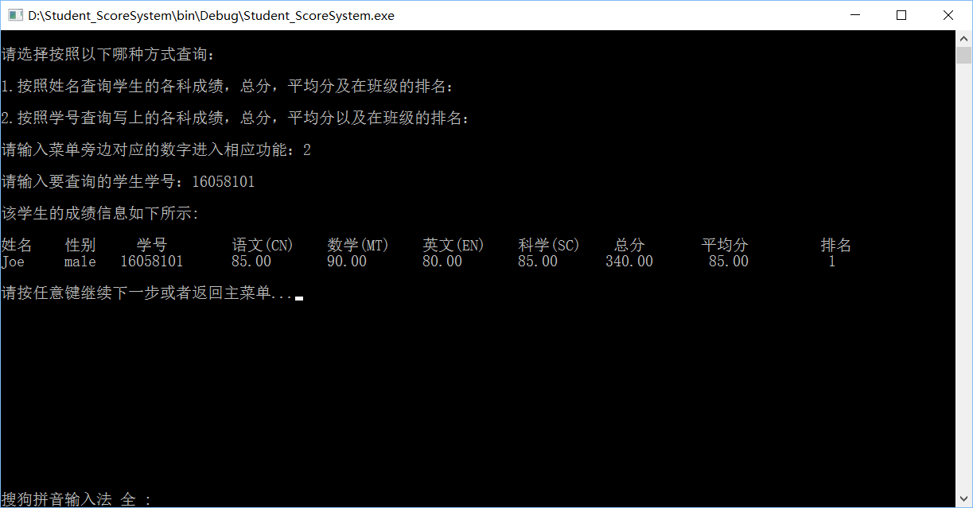

4.6删除信息（stu_delete()）
从菜单第四个功能进入删除信息，然后清屏，开始执行删除功能。首先进入查询函数，先按照姓名或者学号检索到你想要删除的人的信息，然后进行删除，删除采用的思想是，将删除位置后面的所有学生向前移动一位，然后长度减一。最后显示删除过后的所有学生的信息。
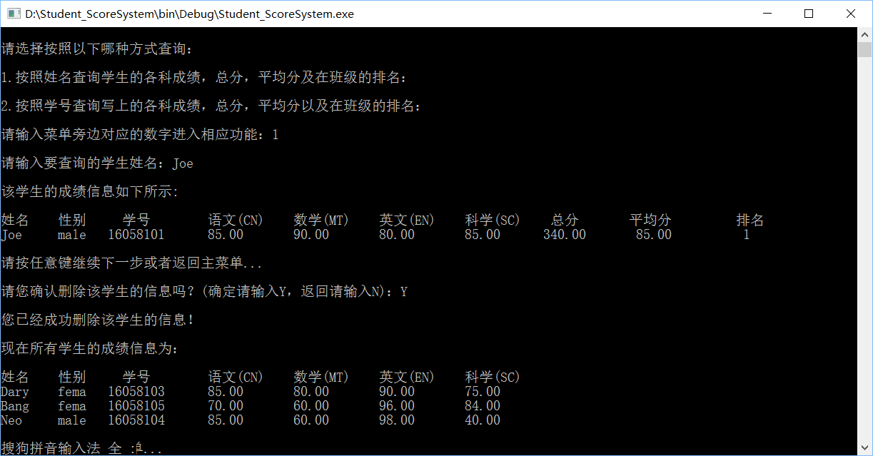

4.7显示信息（stu_show()）
从菜单第五个功能进入显示信息，然后清屏，开始执行显示功能。将每位学生的姓名，学号，性别，各门课程的考试成绩，总分，平均分，按照总分从高到低排名显示出来。（这里的Joe是我后来又录入进去的，不然三个数据有点少）
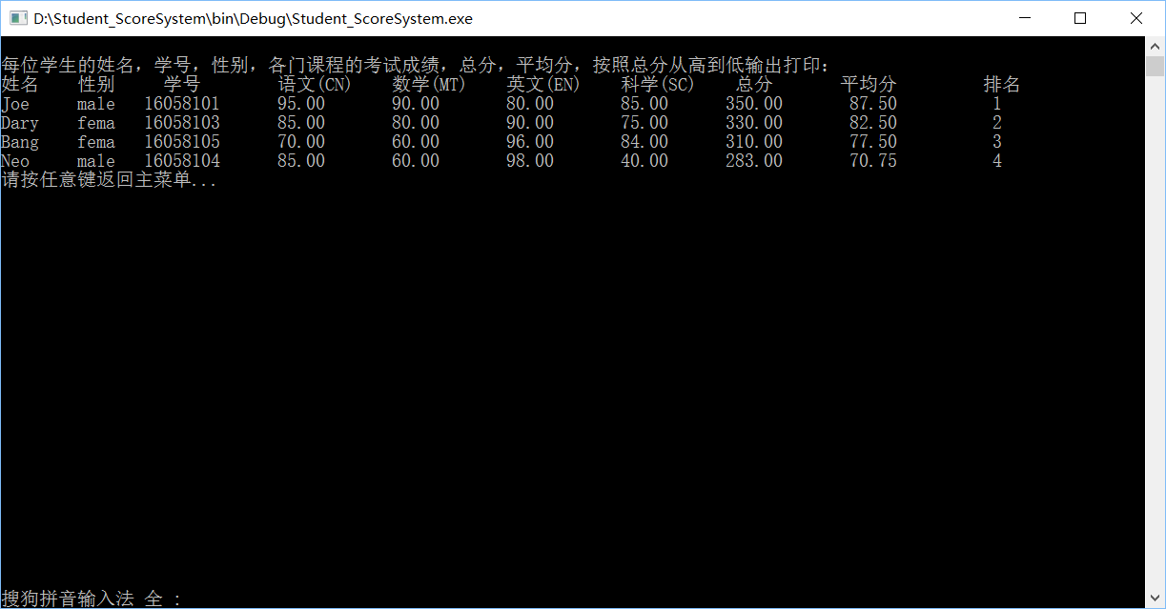
4.8排序信息（stu_sort()）
从菜单第六个功能进入排序信息，然后清屏，开始执行排序功能。可以选择分别按照总分，学号，姓名的字典顺序进行排序，最后输出排序结果。排序方法为冒泡排序法。
1.按总分排序
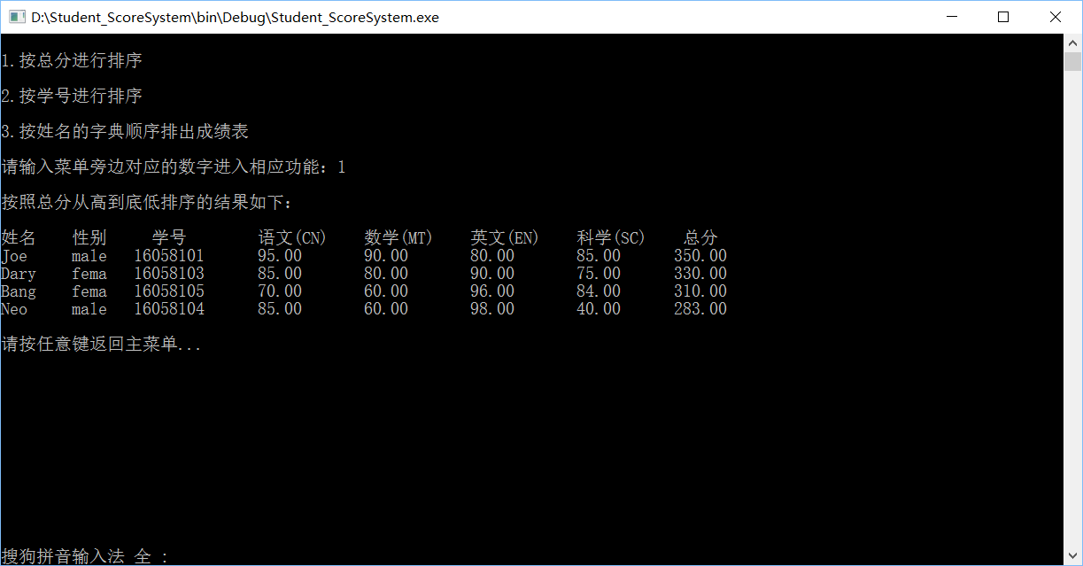

2.按学号排序
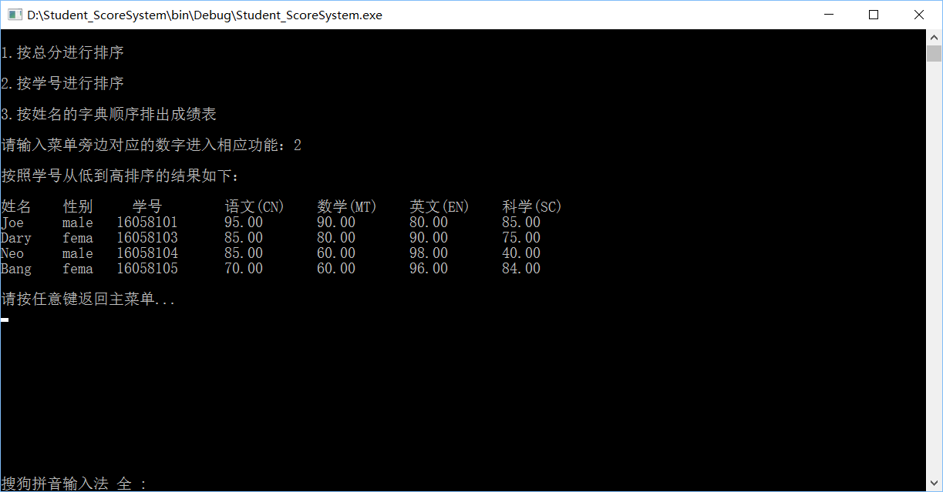

3.按姓名的字典顺序排序
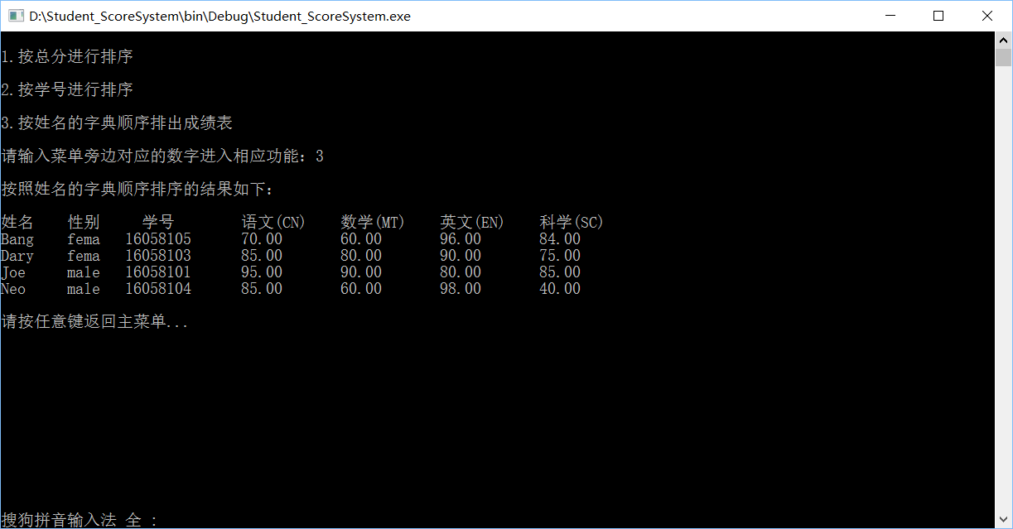

4.9统计信息（stu_statistics()）
从菜单第七个功能进入统计功能，然后清屏，开始执行统计功能，分别可以选择统计每门课程的总分和平均分，统计每个学生所有课程的总分和平均分，对每门课程按优（90~100）、良（80~89）、中（70~79）、及格（60~69）、不及格（0~59）统计人数，及所占的百分比。
1.计算每门课程的总分和平均分
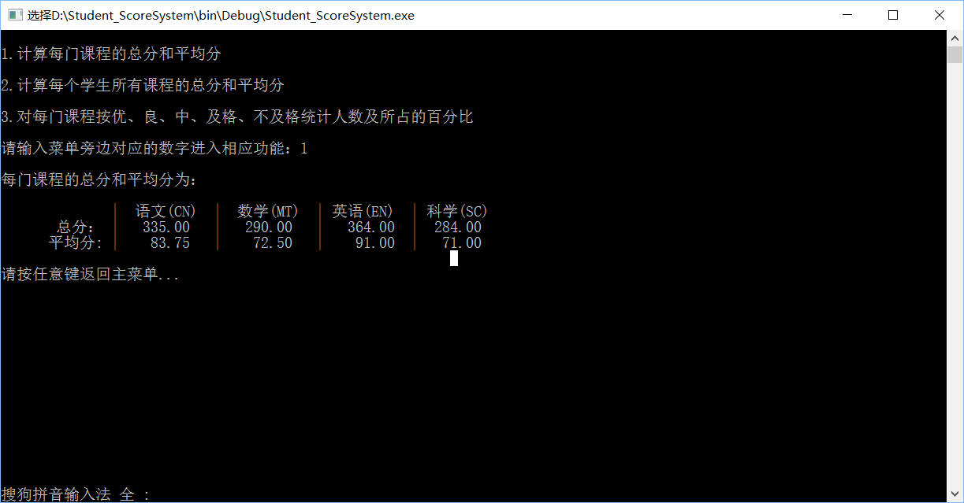

- 计算每个学生所有课程的总分和平均分

- 对每门课程按优、良、中、及格、不及格统计人数及所占的百分比

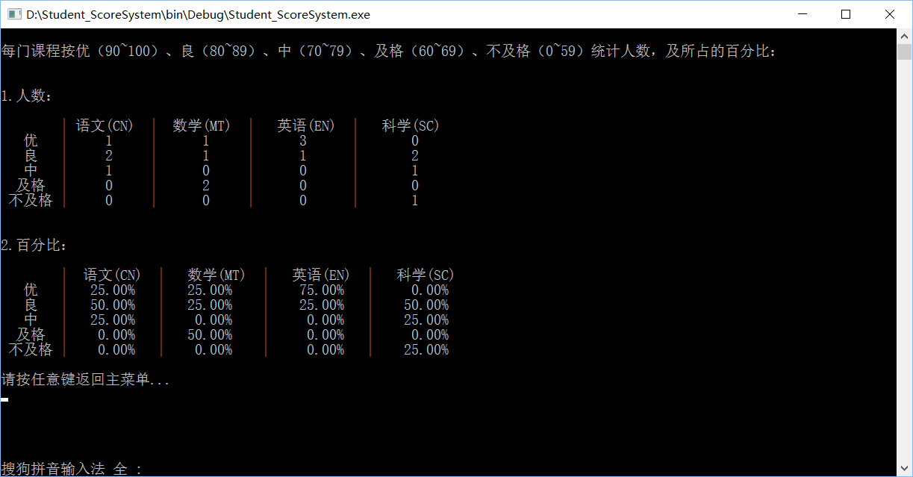

4.10退出系统（exitSy()）
从菜单第八个功能进入退出系统功能，调用sleep函数显示出“系统将于几秒后关闭。”
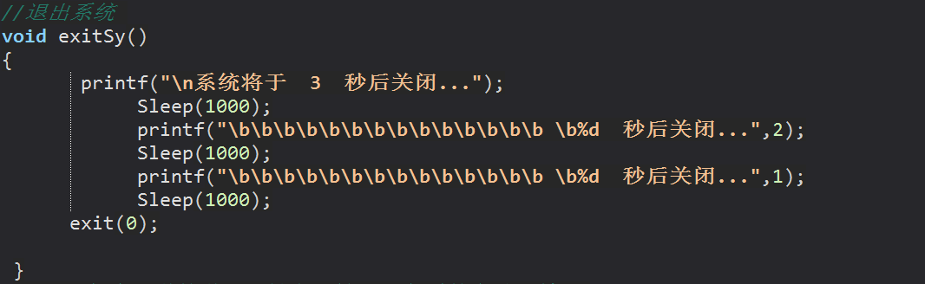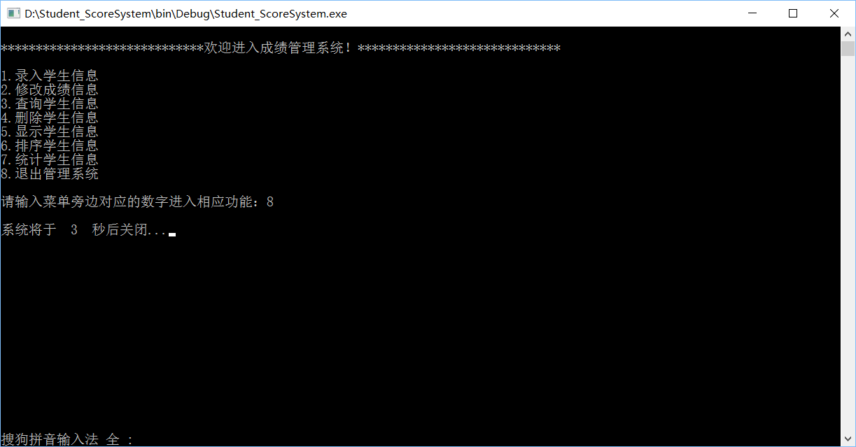

4.11数据读取（getDate()）
此函数为数据读取函数，利用fopen打开文件，fscanf读取文件中的数据到结构体中。
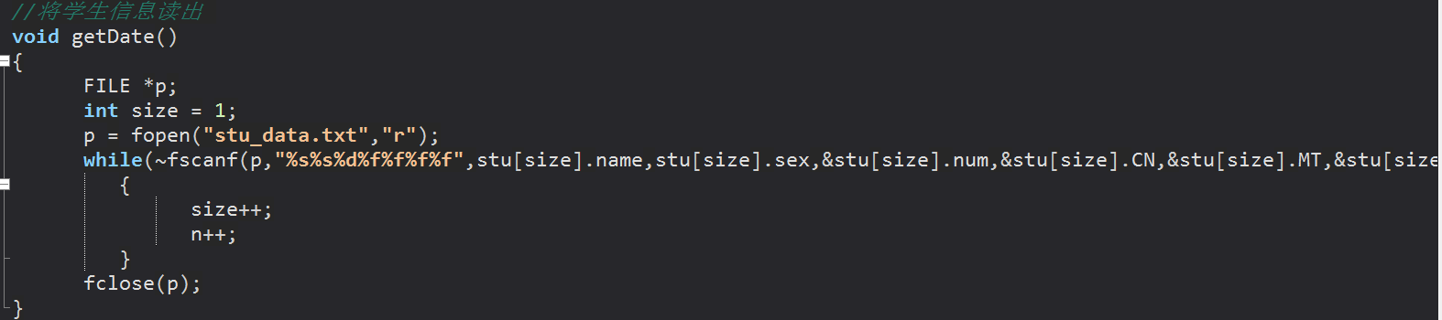

4.12数据存储（data_save()）
每次修改之后，调用此函数利用fprint将每次修改后的数据保存到文件中。在主函数末尾也调用数据存储函数。
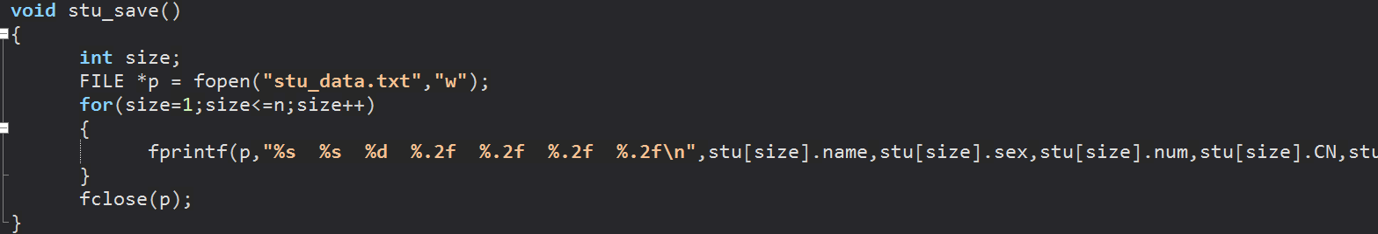

4.13程序框图
学生成绩管理系统

主函数（main）

退出
修改
查询
删除
显示
排序
统计
录入

5.设计总结及心得体会
通过这次学生成绩管理系统的课程设计，让我对第一学期学过的C语言所有的基础和语法点的运用有了一个更加系统全面的认识。曾经练习的代码模块真正到了封装的时候，整个系统的整体性和完整性就显得尤为重要。通过本次学习，让我重新回顾很多知识，以及排序方法，字符串比较，二维数组，文件指针等，有了更深层次的了解。虽然在完成这个系统中遇到了很多棘手的问题，不过经过同学和老师的指点最终还是都将问题一一解决，大多是因为自己考虑的不够全面，很多细节问题导致整个系统出现问题。在以后的学习过程中我会更加努力，认真领略编程语言的奥妙之处。
Oh Yeah！

